Достижения учащихся объединения «Точка роста» МБОУ СОШ с. Межегей
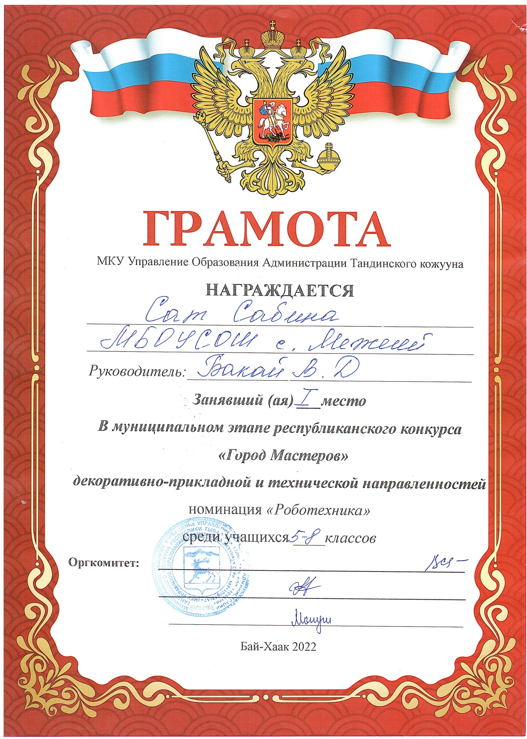
Сат Сабина – 1 место. Муниципальный этап «Город мастеров», номинация «Робототехника»
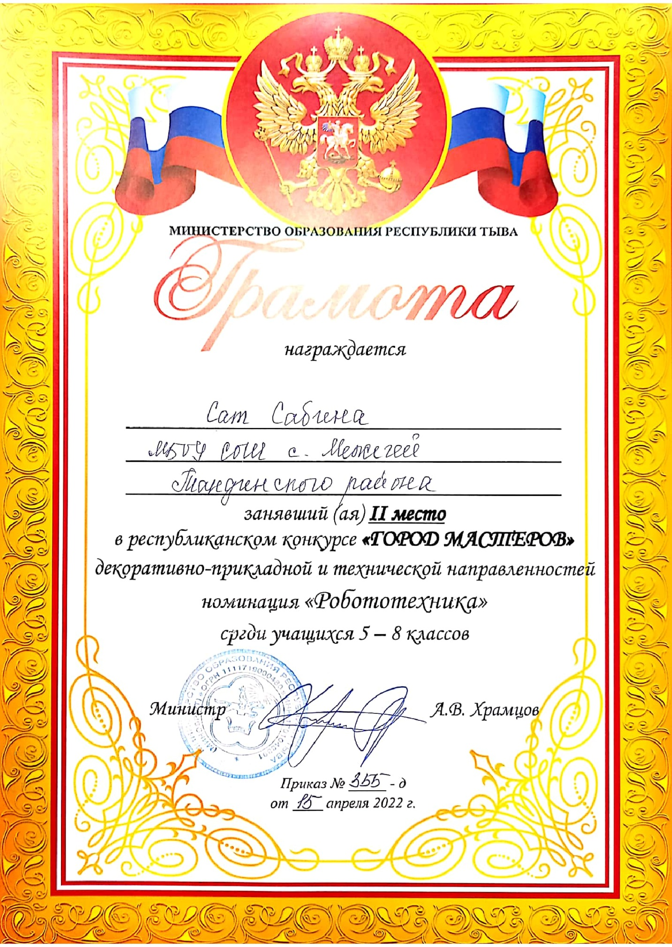
Сат Сабина – 2 место. Республиканский конкурс «Город мастеров»,
Номинация «Робототехника»
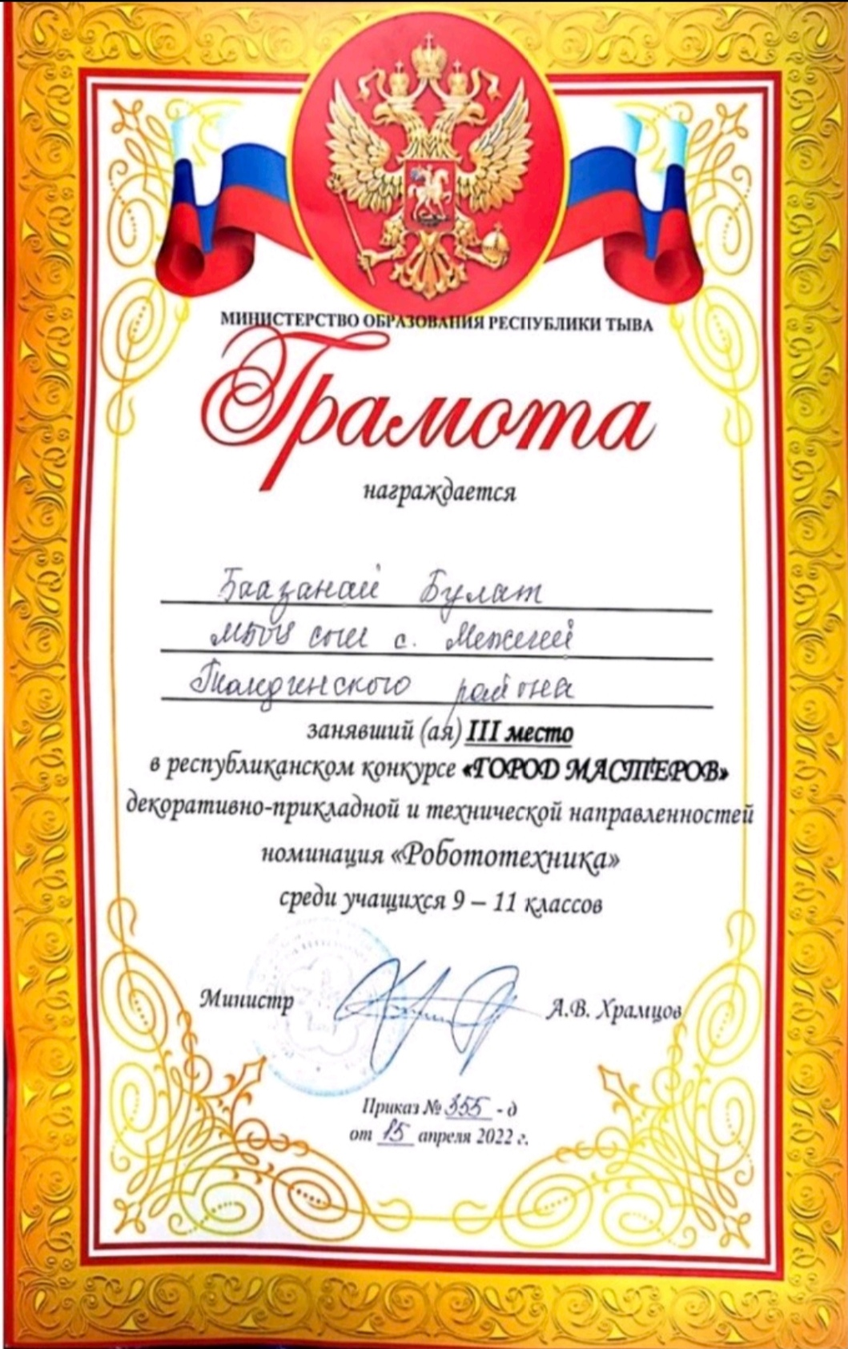
Баазанай Булат – 3 место. Республиканский конкурс «Город мастеров»,
Номинация «Робототехника»

